**Requerimento Nº 1859/2022**

**Súmula**: Solicita do Executivo junto da empresa Benfica BBTT, a inclusão na Linha I14 – Terminal de Itapevi / Residencial das Flores, um ônibus no itinerário com partida às 9:00 da manhã e 16:00 no Terminal, com o objetivo de auxiliar às pessoas que moram no bairro e necessitam do ônibus para chegar em seus destinos.

**REQUEIRO** à Mesa, depois de ouvido o douto plenário na forma regimental vigente, que seja oficiado ao Excelentíssimo Senhor Igor Soares, Prefeito do Município de Itapevi/SP, que interceda juntoa empresa Benfica, para que mediante manifestação dos Departamentos competentes, informe sobre a possibilidade de inclusão na Linha I14 – Terminal de Itapevi / Residencial das Flores, um ônibus no itinerário com partida às 9:00 da manhã e 16:00 no Terminal, com o objetivo de auxiliar às pessoas que moram no bairro e necessitam do ônibus para chegar em seus destinos..

**Justificativa**

Senhor Presidente;

Senhoras Vereadoras;

Senhores Vereadores;

A presente propositura foi solicitada pelos moradores de Itapevi que me procuraram e buscam informações, no sentido de requerer a concessionária Benfica BBTT, através da secretaria competente, que seja incluso na Linha I14 – Terminal de Itapevi / Residencial das Flores, um ônibus no itinerário com partida às 9:00 da manhã e 16:00 no Terminal, com o objetivo de auxiliar às pessoas que moram no bairro e necessitam do ônibus para chegar em seus destinos.

Segundo os moradores informaram após a pandemia o itinerário do ônibus foi alterado prejudicando os usuários que precisam do transporte no horário supramencionado.

Diante do exposto, conto com o apoio dos nobres pares no atendimento desta justa reinvindicação para atendimento da população de Itapevi.

Sala das Sessões Benvindo Moreira Nery, 18 de outubro de 2022.

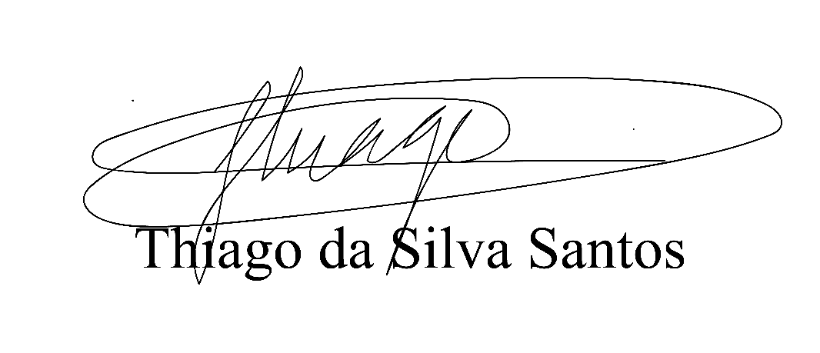

Vereador Thiaguinho Silva

Vice-presidente

Líder do governo